 | ОФИС г. Тула, ул. Советская, 33, оф.201  тел.: (4872) 701-445; +7 (950) 901-94-77  менеджер Каменская Ольга  е-mail: olgarating@yandex.ru
2 января 2027 года

Русская зима в резиденции русских царей «Коломенское».
НОВОГОДНЯЯ ЦАРСКАЯ УСАДЬБА «КОЛОМЕНСКОЕ»
ИНТЕРАКТИВНАЯ ПРОГРАММА «РУССКАЯ ЗИМА»
В ДВОРЦОВЫХ ПОКОЯХ
С КАТАНИЕМ В КОННОМ ЭКИПАЖЕ.
ВСЁ ВКЛЮЧЕНО!

Программа:
11:00 - Отъезд на автобусе с сопровождающим от Музея Самоваров (ул. Менделеевская, 8)
Экскурсия в тереме-дворце усадьбы «Коломенское». Загородная жизнь русского монарха XVII века.
Катание в конном экипаже. Традиционное зимнее развлечение.

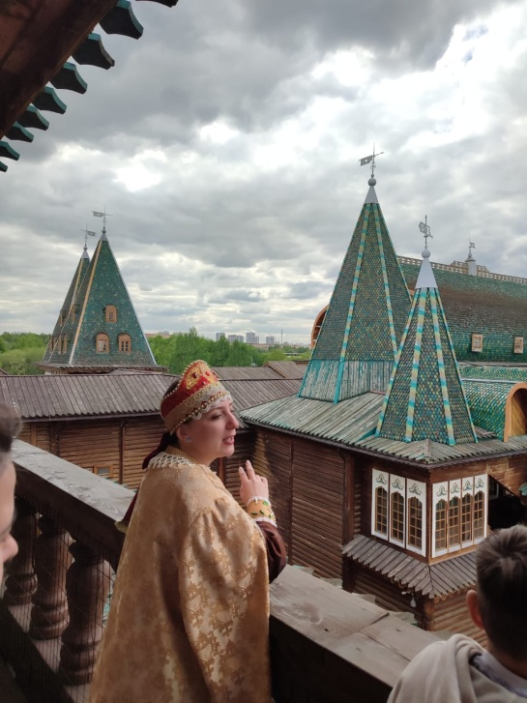
Как встретишь зиму, так ее и проводишь. А чтобы встретить зиму весело и радостно, приглашаем на экскурсионно-художественную программу "Русская зима", которая проходит в Коломенском Дворце Алексея Михайловича.
Экскурсия начнется в царском дворце с рассказом о традициях празднования: как развлекались в холодное время года наши предки. Вас проведут по личным покоям государя, поведают, чем царь занимался в своей резиденции, какие пиры устраивал, как совет держал со своими боярами, как принимал послов иноземных, чем обычно развлекал себя в основные праздники зимнего периода: Рождество, Святки, Крещение.
Интерактивная часть программы пройдет в театральном помещении дворца, где сказочные герои вовлекут гостей в зимние приключения.
Можно ли вообразить русскую зиму без катания в конных упряжках, веселья и народных забав? Далее гостей ждет увлекательное катание на санях, запряженных лошадью вокруг царского дворца. Если погода будет малоснежной, то — в конном экипаже.
Почти в центре современной Москвы на берегу Москвы-реки, в живописном природном окружении расположено древнее село Коломенское - уникальное историческое место - исконно русский уголок с церквями, яблоневым садом, речкой под холмами и царским дворцом-теремом. Одна из древнейших резиденций российских государей, некогда место отдыха первых русских царей - великого князя Василия III и царя Ивана Грозного, где сегодня проходит множество интерактивных программ, в одно из которых мы вас и приглашаем. Кроме того, на территории усадьбы Коломенское 16 в. были воздвигнуты храмы Вознесения Господня (входит в Список всемирного культурного наследия ЮНЕСКО), Усекновения главы Иоанна Предтечи и Георгиевская колокольня.

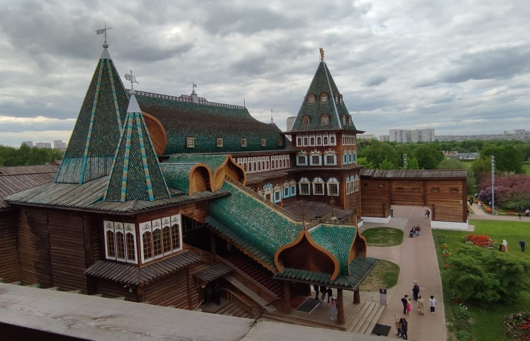
Деревянный дворец Алексея Михайловича - «восьмое чудо света» был построен в Коломенском в 17 веке. Это комплекс из нескольких теремов - грандиозный деревянный дворец. «Золотое время» для Коломенского – годы правления царя Алексея Михайловича - второго из династии Романовых. Он очень любил свой дом и не скупился на его обустройство.
По его приказу был воздвигнут Государев двор с домовой двухъярусной Казанской церковью, Приказные, Полковничьи палаты, караульни, а также Хлебный, Кормовой и Сытный дворы. И всё это было окружено ограждением с 3 воротами, каждые из которых имели своё название: Передние, Задние и Садовые.
Сегодня дворец представляет единый комплекс из множества деревянных зданий - 26 теремов, соединённых между собой сенями и переходами. Экскурсия пройдёт по мужской половине Дворца царя Алексея Михайловича.
Дворец простоял чуть больше века и был разобран по причине ветхости. Екатерина II предполагала восстановить его в будущем, поэтому по ее указанию были составлены подробные чертежи строений, с помощью которых и произошло воссоздание дворца.
Дворец «Коломенское» представляет собой точную копию дворца XVII в.
Это ряд соединяющихся между собой переходами деревянных теремов разной этажности (от 2 до 6 уровней) — хоромы царя, хоромы царицы, хоромы царевича, хоромы старших царевен (три сестры государя), хоромы младших царевен, задние покои, мыльня, всего во Дворце воссозданы 24 интерьера.
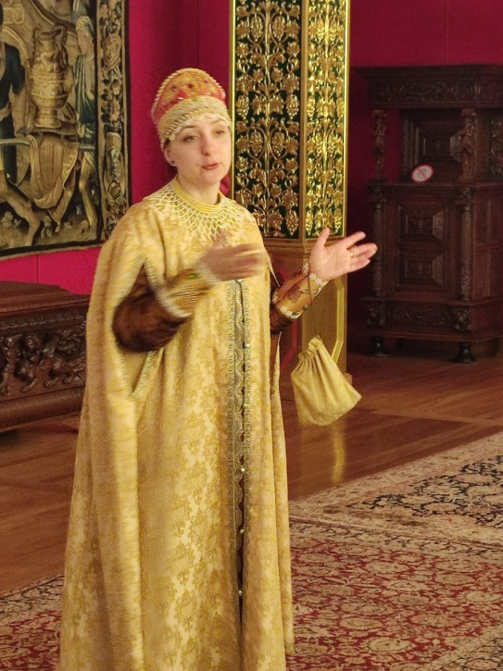
Новогодняя программа начнется на красном крыльце Дворца. Экскурсовод в старинном русском костюме проводит нас во дворец, где во время прогулки по царским палатам расскажет о роскошных пирах, традиционных угощениях и напитках, о зимних праздниках и традициях, о жизни царской семьи и даже о том, как утепляли и отапливали дворец в зимнее время. Экскурсия проходит по мужской половине Дворца царя Алексея Михайловича.
Исследуя дворец, мы окажемся в подклете государевых хором и окунемся в атмосферу рождественских чудес и новогодних сюрпризов. К примеру, один из них - дефиле нарядов новогодних елок, в котором, и мы будем принимать участие! В финале экскурсии нас ждет традиционное зимнее развлечение — катание в конном экипаже.

Стоимость тура на 1 человека – 5 300 руб.

В стоимость входит: транспортное обслуживание автобусом туркласса, сопровождение сотрудником турфирмы, интерактивная новогодняя программа во Дворце Алексея Михайловича в Коломенском, катание в конном экипаже.

